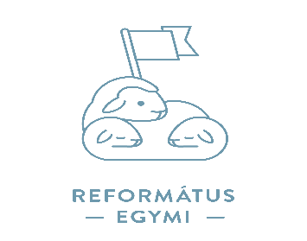
Református Egységes Gyógypedagógiai Módszertani Intézmény
Miskolci Tagintézménye
OM: 102809
: 3531 Miskolc, Füzes u. 27. : 46/307-357; 30/010-8165
e-mail: reformatusegymi.miskolc@refegymi.hu

Regisztrációs lap

SNI óvodai csoportba jelentkezéshez
2024/25. nevelési év
Mellékletként kérjük csatolni a gyermek érvényes szakértői véleményét!

A GYERMEK ADATAI:
A gyermek neve:
TAJ száma:
A gyermek oktatási azonosító száma:
Születési helye, ideje:
Lakcíme:
Tartózkodási hely:

A TÖRVÉNYES KÉPVISELŐ(K) ADATAI:
Édesanyja viselt neve:
Édesanyja születési neve:
Édesanyja lakcíme, elérhetősége
(telefonszám, e-mail):
Törvényes képviselő neve:
Törvényes képviselő lakcíme, elérhetősége
(telefonszám, e-mail):

^{DOKUMENTUMOK:}
Szakértői vélemény kiállítója:
Szakértői vélemény kelte:
Diagnózis:
Korai fejlesztésben részt vett?  (A | IGEN - NEM
Ha igen, ellátó intézmény neve:
Ellátás időszaka:
Amennyiben óvodai nevelésben részesül, az intézmény neve, címe:
(Kérjük csatolni a gyermek óvodai pedagógiai értékelést!)
Kérünk, hogy minden adatot szíveskedjen kitölteni!

A regisztrációs lapot aláírva, melléklettel, a reformatusegymi.miskolc@refegymi.hu e-mail címre, kérjük visszaküldeni!
……………………………………………………………………………….
törvényes képviselő(k) aláírása

Székhely: Református Egységes Gyógypedagógiai Módszertani Intézmény OM: 102809
2314 Halásztelek, Hold u. 6. Tel: 06-24-519-019, 06-30-639-0861 e-mail: igazgatosag@refegymi.hu

